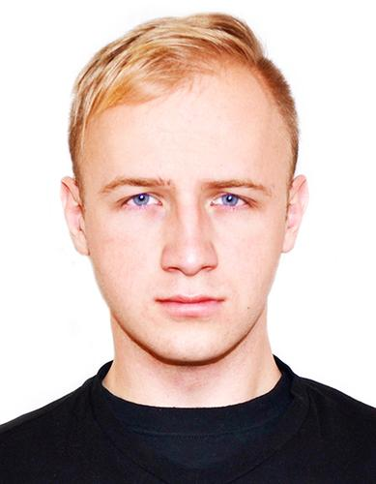 |  | Неманков Александр Игоревич  Мужчина, 24 года, родился 11 марта 1992  +375 (25) 9607118 — предпочитаемый способ связи  dorime1492@gmail.com  Skype: dorime1492  Проживает: Минск, м. Академия наук  Гражданство: Беларусь, есть разрешение на работу: Беларусь  Не готов к переезду, готов к командировкам
Опыт работы —1 год 5 месяцев
Октябрь 2015 — настоящее время  1 год 5 месяцев |  | mydevice.by  Минск, mydevice.by  Html-верстальщик/web-дизайнер  - верстка landing-page, портфолио, писем для рассылки  - редизайн интернет-магазина  - поддержание работоспособности сайтов на CMS Opencart и WordPress;  - наполнение контентом (товары, новости, информационные статьи);  - добавление функционала (установка дополнительных модулей);  - дизайн баннеров, рекламных страниц;
Образование
Высшее
2014 |  | Белорусский государственный технологический университет, Минск  Лесохозяйственный, Туризм и природопользование
Повышение квалификации, курсы
2016 |  | Разработка веб-сайтов с использованием HTML, CSS, JavaScript  Образовательный центр Парка высоких технологий, Front-end Developer
2016 |  | Курс JavaScript Essential  ITVDN, Front-end Developer
2016 |  | Курс JavaScript Advanced  ITVDN, Front-end Developer
2016 |  | Курс jQuery  ITVDN, Front-end Developer
Ключевые навыки
Знание языков |  | Белорусский — родной  Английский — могу проходить интервью
Навыки |  | HTML5 CSS3 Adobe Photoshop Администрирование сайтов Верстка Web-дизайн CMS Wordpress JavaScript
Дополнительная информация
Обо мне |  | Владею навыками верстки на HTML5 и CSS3, базовые знания JavaScript и jQuery, адаптивная верстка как с использованием Bootstrap,так и без него.  Дизайн и верстка рассылочных писем.  - владение сборщиком gulp, знание препроцессора sass.  - опыт работы с git, github в частности.  - знание методологии БЭМ (хоть ее и нет в старых проектах, реализуется в новых)  Есть опыт работы с CMS Opencart, Wordpress и Joomla. Изменение дизайна, добавление дополнительных модулей и функционала, профессиональное наполнение контентом. Без труда освою любую другую.  Владею навыками дизайна в Adobe Photoshop на довольно высоком уровне (дизайн веб-страниц, баннеров, оформление страниц товаров).  Дизайн уникальных рекламных баннеров и оформление страниц товаров.  Примеры: http://price.mydevice.by/ (дизайн сайта и наполнение)  Знание основ SЕО и их применение на практике.  Готов быстро обучаться и продуктивно применять полученные навыки.  https://yadi.sk/d/qip77lYnwdQdC - примеры дизайна.  https://alexnemankov.github.io/duray/ - дизайн и верстка landing-page "Cветодиодные светильники Duray".  https://alexnemankov.github.io/photoschool - проект 5-страничного информационного сайта фотошколы.

